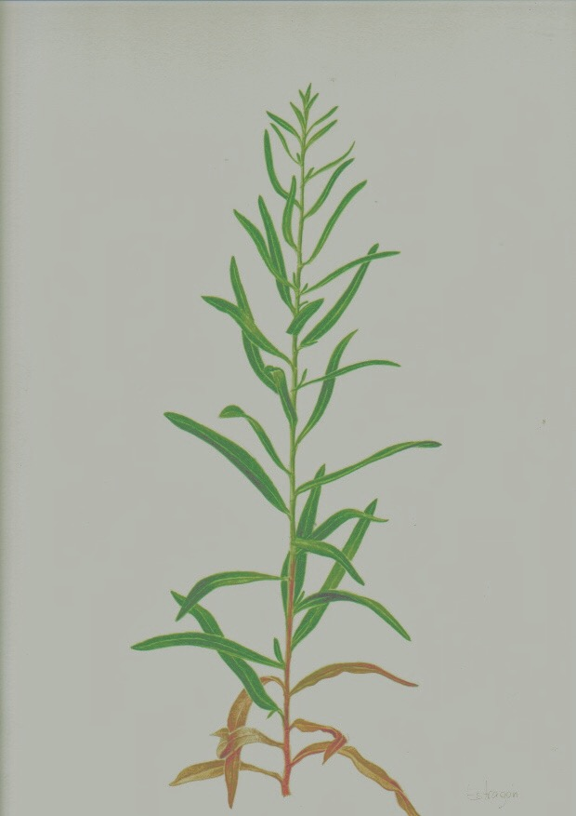 ГОСУДАРСТВЕННОЕ БЮДЖЕТНОЕ ОБРАЗОВАТЕЛЬНОЕ УЧРЕЖДЕНИЕ

ВЫСШЕГО ОБРАЗОВАНИЯ МОСКОВСКОЙ ОБЛАСТИ

«Университет «Дубна»

ИНСТИТУТ СИСТЕМНОГО АНАЛИЗА И УПРАВЛЕНИЯ

Кафедра системного анализа и управления

КУРСОВАЯ РАБОТА

по дисциплине

«Проектирование информационных систем»

система автоматического орошения и

ТЕМА: _________________________________________________________________

удобрения тепличного комплекса

_________________________________________________________________

(наименование темы)

3014

Выполнил: студент группы _________

Лучин Александр Сергеевич

*__________________________________*

(Ф.И.О.)

__________________________________

(подпись студента)

Руководитель:

*___________________________________*

Ст. преп. Миловидова Анна Александровна

(ученая степень, ученое звание, занимаемая должность, ФИО)

Дата: ______________________________

Оценка: ____________________________

___________________________________

(подпись руководителя)

Дубна, 2019

Содержание

Введение 3

Анализ предметной области 4

Постановка задачи 5

Цель 5

Априорные модельные представления 5

Исходные данные 6

Результат 6

Критерии оценки результата 6

Средства проектирования и реализации 6

Функциональная модель системы 8

Диаграмма вариантов использования ИС (*Use-Case*) 8

Диаграмма последовательности удобрения почвы (*Sequence diagram*) 10

Диаграмма деятельности автоматического определения задачи (*Activity diagram*) 11

Диаграмма состояний для процесса полива и удобрения почвы (*Statechart diagram*) 13

Модель данных 14

Логический уровень 14

Физический уровень 16

Частичная реализация 21

Заключение 25

Список литературы 26

# Введение

Информация всегда играла чрезвычайно важную роль в жизни человека. Общеизвестно высказывание о том, что тот, кто владеет информацией, тот владеет и миром.

С древнейших времен сбор и систематизация информации об окружающем мире помогали человеку выживать в нелегких условиях – из поколения в поколение передавался опыт и навыки изготовления орудий охоты и труда, создания одежды и лекарств, выращивания продуктов питания. Информация постоянно обновлялась и дополнялась – каждое изученное явление позволяло перейти к чему-то новому, более сложному. Со временем, большие объемы данных об окружающем мире поспособствовали развитию научно-технического прогресса и, как следствие, всего общества в целом.

ИНФОРМАЦИО́ННАЯ СИСТЕ́МА — ор­га­ни­за­ци­он­но упо­ря­до­чен­ная со­во­куп­ность про­грамм­но-ап­па­рат­ных и др. вспо­мо­га­тель­ных средств, обес­пе­чи­ваю­щая воз­мож­ность на­дёж­но­го дол­го­вре­мен­но­го хра­не­ния боль­ших объ­ё­мов ин­фор­ма­ции, по­ис­ка и об­ра­бот­ки дан­ных в со­от­вет­ст­вии с тре­бо­ва­ния­ми пред­мет­ной об­лас­ти (ко­то­рая мо­де­ли­ру­ет­ся И. С.), а так­же под­дер­жи­ваю­щая удоб­ный [ин­тер­фейс](https://bigenc.ru/technology_and_technique/text/2014975) с поль­зо­ва­те­ля­ми сис­те­мы.

Информационные технологии могут оказать существенную помощь при решении большого количества задач, связанных с планированием, прогнозом, анализом и моделированием сельскохозяйственных процессов. Высокоэффективные технологии сбора и обработки информации (сельскохозяйственных показателей) выступают инструментом достижения поставленной цели путем координации производственных процессов, поэтому очевидна необходимость использования информационных систем для развития сельского хозяйства.

# Анализ предметной области

В соответствие с общероссийским классификатором видов экономической деятельности тепличный комплекс занимается производством продукции растениеводства.

Производством продукции растениеводства занимается персонал тепличного комплекса, а руководство осуществляет генеральный директор. В штат комплекса входят: агроном, завхоз и лаборант. Так как тепличный комплекс только начал свою работу, штат персонала будет расширяться.

Агроном разрабатывает план на сезон, определяет высаживаемые культуры, разрабатывает правила полива, удобрения и ухода за растениями, проводит анализ почвы и культур для проведения внеплановых работ.

Завхоз определяет необходимые затраты в соответствии с сезонным планом, закупает необходимые удобрения и средства для орошения, выдает необходимые удобрения лаборанту.

Лаборант исполняет необходимые процедуры согласно сезонному плану и внеплановые работы, определенные агрономом.

Выбранная тема считается актуальной на сегодняшний день, ведь сельское хозяйство крупная отрасль [российской экономики](https://ru.wikipedia.org/wiki/%D0%AD%D0%BA%D0%BE%D0%BD%D0%BE%D0%BC%D0%B8%D0%BA%D0%B0_%D0%A0%D0%BE%D1%81%D1%81%D0%B8%D0%B8). Доля сельского хозяйства в валовой [добавленной стоимости](https://ru.wikipedia.org/wiki/%D0%94%D0%BE%D0%B1%D0%B0%D0%B2%D0%BB%D0%B5%D0%BD%D0%BD%D0%B0%D1%8F_%D1%81%D1%82%D0%BE%D0%B8%D0%BC%D0%BE%D1%81%D1%82%D1%8C) в России — около 4,5 % (2016 г.). Доля занятых в сельском хозяйстве — около 9 % (2015 г.).

Объём сельскохозяйственного производства в России в 2017 году составил 5,7 трлн рублей. Ведущей отраслью является [растениеводство](https://ru.wikipedia.org/wiki/%D0%A0%D0%B0%D1%81%D1%82%D0%B5%D0%BD%D0%B8%D0%B5%D0%B2%D0%BE%D0%B4%D1%81%D1%82%D0%B2%D0%BE), на которое приходится 54 % объёма сельхозпроизводства, доля [животноводства](https://ru.wikipedia.org/wiki/%D0%96%D0%B8%D0%B2%D0%BE%D1%82%D0%BD%D0%BE%D0%B2%D0%BE%D0%B4%D1%81%D1%82%D0%B2%D0%BE) — 46 %. Структура сельхозпроизводства по типам хозяйств: сельскохозяйственные организации — 53 %, хозяйства населения — 35 %, фермеры — 13 %.

Автоматизация тепличных комплексов приведет к снижению затрат на производство и повысит объем и качество производимой продукции, что является главным аргументом в споре о необходимости подключения информационных систем и автоматизации.

# Постановка задачи

## Цель

Целью работы является проектирование информационной системы, для автоматизации удобрения, орошения и формирования отчетности, ведение базы данных, определение внеплановых работ для повышения продуктивности производства.

## Априорные модельные представления

Предполагаемая система будет обеспечивать предоставление информации всем сотрудникам комплекса о необходимых работах, проделанных работах и затраченных ресурсах. Проектируемая система должна выполнять следующие функции каждого пользователя:

Функции агронома:

1. авторизация;
2. определения выращиваемых культур;

3) составление плана;

4) составление правил орошения и удобрения;

5) просмотр показателей датчиков;

6) просмотр автоматически-определенных процедур;

7) редактирование автоматически-определенных заданий;

8) просмотр имеющихся удобрений;

9) просмотр отчетов по выполненным процедурам.

Функции завхоза:

1. авторизация;

2) определение затрат на сезон;

3) просмотр имеющихся удобрений;

4) назначение удобрений лаборанту;

5) просмотр отчетов по выполненным процедурам;

Функции лаборанта:

1. просмотр заданий;
2. просмотр показателей датчиков;
3. просмотр правил;
4. формирование отчета по выполненным процедурам;
5. просмотр отчетов по выполненным процедурам;

## Исходные данные

В качестве исходных данных для проектирования ИС тепличного комплекса выступают:

* информация о выращиваемых культурах,
* информация об удобрениях,
* информация о деятельности тепличного комплекса,
* информация о персонале,
* опрос специалистов,
* документация работы тепличного комплекса.

## Результат

Информационная система удовлетворяет априорным представлениям.

## Критерии оценки результата

Цель будет достигнута, если после внедрения ИС автоматически будут определяться необходимые процедуры, исчезнет необходимость нахождение агронома в комплексе, написание и просмотр отчетов будут производится в ИС, система будет автоматически составлять 96% заданий.

## Средства проектирования и реализации

Изображения диаграмм были осуществлены на таких онлайн платформах как creately.com, sqldbm.com. Сайт реализован на онлайн платформе Wix при использовании языков программирования HTML и CSS*.*

creately.com — онлайн платформа моделирования, которая поддерживает *UML* (Унифицированный Язык Моделирования). Она основана на версии *UML* 1.4 и поддерживает нотацию *UML* версии 2.0 и одиннадцать различных типов диаграмм. Она активно поддерживает подход *MDA* (Архитектура, Управляемая Моделью) и концепцию профилей *UML*. Платформа сreately.com превосходна в отношении настройки окружения пользователя и имеет высокую степень расширяемости в том, что касается его функциональных возможностей. Значительным плюсом является возможность работы с разных устройств и отсутствие необходимости установки программы.

sqldbm.com является одним из [*CASE* средств](http://www.kpms.ru/General_info/CASE_tools.htm), позволяющих [моделировать бизнес процессы](http://www.kpms.ru/General_info/BPM.htm). Он относится к категории [I – *CASE*](http://www.kpms.ru/General_info/CASE_tools.htm#CASE_3). SqlDBM предлагает простой и удобный способ проектирования базы данных абсолютно в любом месте в любом браузере, работая без необходимости каких-либо дополнительных СУБД или инструментов моделирования баз данных или приложений.

Wix — Международная облачная платформа, написанная на Scala, для создания и развития интернет-проектов, которая позволяет конструировать сайты и их мобильные версии на HTML5 c помощью инструментов drag-and-drop. Расширять функциональность сайтов можно за счет приложений, разработанных Wix или сторонними компаниями. Например, добавлять плагины социальных сетей, инструменты для онлайн-торговли и электронных рассылок, контактные формы, блоги и др.

*HTML* (*Hyper Text Markup Language*) — «язык гипертекстовой разметки», предназначенный для создания и просмотра *Web*-страниц в Сети.

*CSS* — это язык стилей, определяющий отображение *HTML*-документов. Например, *CSS* работает с шрифтами, цветом, полями, строками, высотой, шириной, фоновыми изображениями, позиционированием элементов и многими другими вещами.

# Функциональная модель системы

## Диаграмма вариантов использования ИС (*Use-Case*)

У данной информационной системы 3 категории пользователей: агроном, завхоз, лаборант. Все функции пользователей и автоматизированные функции системы отображены на *Use-case* диаграмме (см. рис. 1).

Диаграмма вариантов использования (*Use-case diagram)* — диаграмма, отражающая отношения между актёрами и прецедентами и являющаяся составной частью модели прецедентов, позволяющей описать систему на концептуальном уровне. Прецедент — возможность моделируемой системы (часть её функциональности), благодаря которой пользователь может получить конкретный, измеримый и нужный ему результат. Прецедент соответствует отдельному сервису системы, определяет один из вариантов её использования и описывает типичный способ взаимодействия пользователя с системой [1].

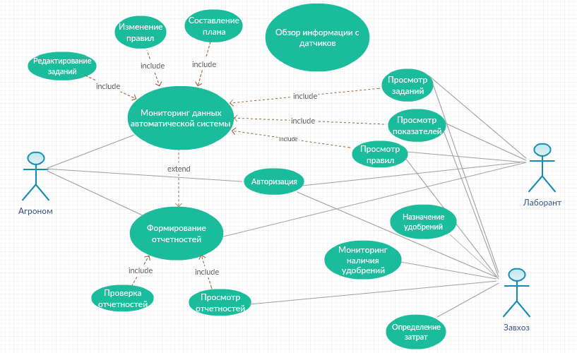

Рис. 1. Диаграмма вариантов использования ИС

## Диаграмма последовательности удобрения почвы (*Sequence diagram*)

Диаграмма последовательности предназначена для моделирования взаимодействия между несколькими объектами. На этой диаграмме для конкретного набора объектов показан жизненный цикл определённого объекта (создание, деятельность, уничтожение некой сущности) и взаимодействие актёров в рамках какого-либо определённого прецедента (отправка запросов и получение ответов) [2].

На рисунке 2 представлена диаграмма последовательности обмена данными при удобрении почвы.

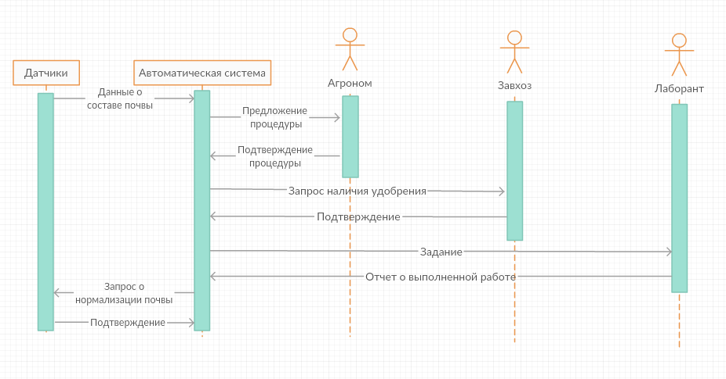

Рис. 2. Диаграмма последовательности удобрения почвы

## Диаграмма деятельности автоматического определения задачи (*Activity diagram*)

Диаграмма деятельности является представлением алгоритмов неких действий, выполняющихся в системе. С их помощью удобно изображать бизнес-процессы — алгоритмы, по которым работает компания. Именно в эти алгоритмы должна встроиться информационная система, автоматизировав некоторую их часть [3].

На рисунке 3 представлена диаграмма активности автоматического назначения задачи от получения информации с датчиков до назначения задачи.

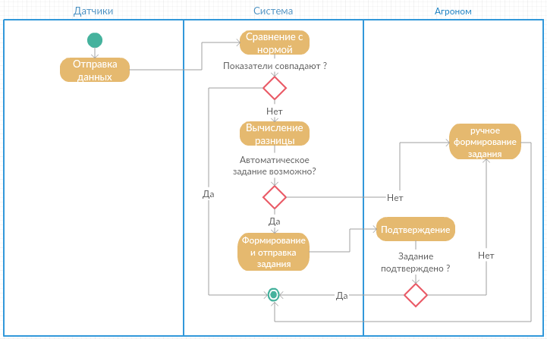

Рис. 3. Диаграмма деятельности для процесса автоматического определения задачи

## Диаграмма состояний для процесса полива и удобрения почвы (Statechart diagram)

Диаграмма состояний показывает, как объект переходит из одного состояния в другое. Она используется для моделирования динамических аспектов системы. Данная диаграмма полезна при моделировании жизненного цикла объекта. От других диаграмм диаграмма состояний отличается тем, что описывает процесс изменения состояний только одного экземпляра определенного класса — одного объекта, причем объекта реактивного, то есть объекта, поведение которого характеризуется его реакцией на внешние события [4].

На рисунке 5 представлен процесс полива и удобрения почвы в теплице.

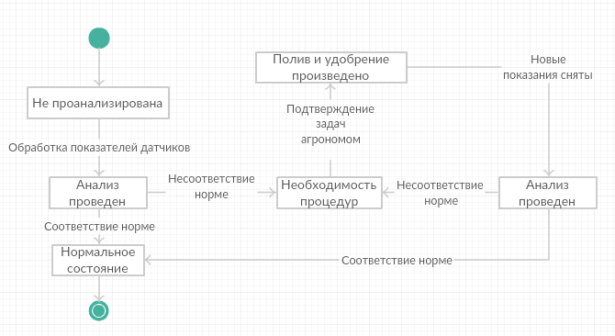

Рис. 5. Диаграмма состояний для процесса полива и удобрения почвы

# Модель данных

Модель данных — это абстрактное, самодостаточное, логическое определение объектов, операторов и прочих элементов, в совокупности составляющих абстрактную машину доступа к данным, с которой взаимодействует пользователь. Эти объекты позволяют моделировать структуру данных, а операторы — поведение данных

## Логический уровень

Информация, использующаяся в проектируемой системе, хранится в базе данных данной системы.

**Описание модели данных**

Модель данных данной системы состоит из 8 таблиц (см. рис. 6).

В таблице **Персонал** хранятся данные о сотрудниках комплекса (имя, фамилия, должность).

В таблице **Теплицы** хранятся данные, непосредственно, о теплицах, входящих в состав ТК (Идентификатор высаженной культуры и плотность ее посадки).

В таблице **Культуры**, указана вся основная информация о присутствующих в ТК растениях (Название, время роста, необходимая норма влаги).

В таблице **Расписание** хранится информация о днях занятости всех сотрудников ТК.

В таблице **Удобрения** хранятся данные об удобрениях в наличии ТК, их название, количество и цена.

Таблица **Норма удобрений** содержит данные о необходимом количестве различных удобрений в зависимости от посаженной культуры, что помогает всегда точно рассчитать нехватку питательных веществ для растений.

В таблице **Авторизация** хранятся данные необходимы, чтоб пользователь мог войти в систему (логин, пароль).

И последняя таблица **Процедуры** хранит данные о необходимых процедурах для разных теплиц, в ней записаны дата и исполнитель процедур, а также примененные удобрения и их количества.

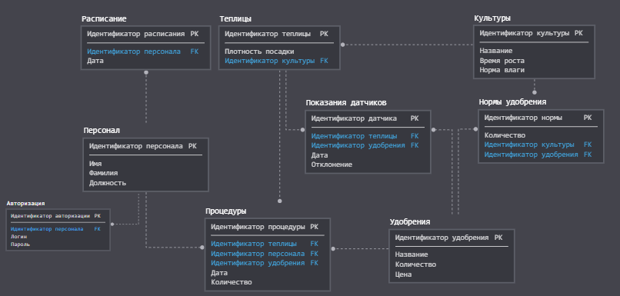

Рис. 6. Логическая модель данных

## Физический уровень

Данная модель (рис. 7) представлена для СУБД *Oracle*. Все названия написаны на английском языке, все атрибуты указаны со своими типами. Данная модель является реляционной моделью, приведённой в третью нормальную форму, для используемой в проекте базы данных. Эта модель построена с помощью *SQLdbm*. После представлена таблица расшифровка модели (табл. 1) раскрывающая информацию по каждой базе данных.

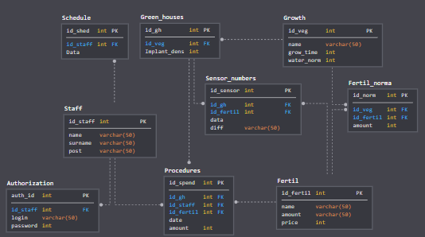

Рис. 7. Физическая модель данных

| № | Сущность | Атрибут | Тип | *FK/PK* | Описание |
| --- | --- | --- | --- | --- | --- |
| 1 | *Staff* | *Id_stuff* | *INTEGER* | *PK* | Хранит уникальный номер работников |
| 2 | *Name* | *VARCHAR2* | *-* | Хранит имя работника |
| 3 | *Surname* | *VARCHAR2* | *-* | Хранит фамилию работника |
| 4 | *Post* | *VARCHAR2* | *-* | Хранит должность сотрудника |
| 8 | *Green_houses* | *Id_gh* | *INTEGER* | *PK* | Хранит уникальный номер теплицы |
| 9 | *Id_veg* | *INTEGER* | *-* | Хранит уникальный номер культуры |
| 10 | *Implant_dens* | *INTEGER* | *-* | Хранит густоту посадки |
| 13 | *Growth* | *Id_veg* | *INTEGER* | *PK* | Хранит уникальный номер культуры |
| 14 | *Name* | *VARCHAR2* | *-* | Хранит название культуры |
| 15 | *Grow_time* | *INTEGER* | *-* | Хранит время роста |
| 16 | *Water_norm* | *INTEGER* | *-* | Хранит норму влажности почвы |
| 18 | *Schedule* | *Id_shed* | *INTEGER* | *PK* | Хранит уникальный номер расписания |
| 19 | *Id_staff* | *VARCHAR2* | *--* | Хранит уникальный номер работника |
| 20 | *Data* | *Date* | *-* | Хранит дату работы |
| 22 | *Sensor_numbers* | *Id_sensor* | *INTEGER* | *PK* | Хранит уникальный номер датчика |
| 23 | *Id_gh* | *INTEGER* | *FK* | Хранит уникальный номер теплицы |
| 24 | *Id_fertill* | *INTEGER* | *-* | Хранит уникальный номер удобрения |
| 25 | *Date* | *DATE* | *-* | Хранит дату сбора данных |
| 26 | *Diff* | *INTEGER* | *FK* | Хранит разницу между показанием датчика и нормой |
| 28 | *Proc* | *Id_spend* | *INTEGER* | *PK* | Хранит уникальный номер процедуры |
| 29 | *Id_gh* | *INTEGER* | *FK* | Хранит уникальный номер теплицы |
| 30 | *Id_staff* | *INTEGER* | *FK* | Хранит уникальный номер сотрудника |
| 31 | *Id_fertill* | *INTEGER* | *FK* | Хранит уникальный номер удобрения |
| 32 | *Date* | *DATE* | *-* | Хранит дату назначения задания |
| 33 | *Amount* | *INTEGER* | *-* | Хранит необходимое количество удобрения |
| 34 | *Fertill* | *Id_fertill* | *INTEGER* | *-* | Хранит уникальный номер удобрения |
| 35 | *Name* | *VARCHAR2* | *-* | Хранит название удобрения |
| 36 | *Amount* | *INTEGER* | *-* | Хранит информацию о количестве удобрения |
| 37 | *Price* | *INTEGER* | *-* | Хранит информацию о цене удобрения |
| 38 | *Fertill_norma* | *Id_norma* | *INTEGER* | *PK* | Хранит уникальный номер нормы удобрения для культуры |
| 39 | *Id_veg* | *INTEGER* | *FK* | Хранит уникальный номер культуры |
| 40 | *Id_fertil* | *INTEGER* | *FK* | Хранит уникальный номер удобрения |
| 41 | *Amount* | *INTEGER* |  | Хранит нормальное количество удобрения |
| 42 | *Authorization* | *auth_id* | *INTEGER* |  | Хранит уникальный номер авторизации |
| 43 | *id_staff* | *INTEGER* |  | Хранит уникальный номер сотрудника |
| 44 | *login* | *VARCHAR2* |  | Хранит логин сотрудника |
| 45 | *password* | *INTEGER* |  | Хранит пароль сотрудника |

Табл. 1. Расшифровка модели

# Частичная реализация

Информационная система тепличного комплекса была реализована в виде сайта, написанного на платформе *Wix*. Данная реализация является демо-вариантом и требует дальнейшей доработки.

В роли главной страницы выступает форма с вариантами продолжения работы. Где можно выбрать одну из 4 основных категорий функций. (см. Рис. 8).

Рис. 8. Главная страница

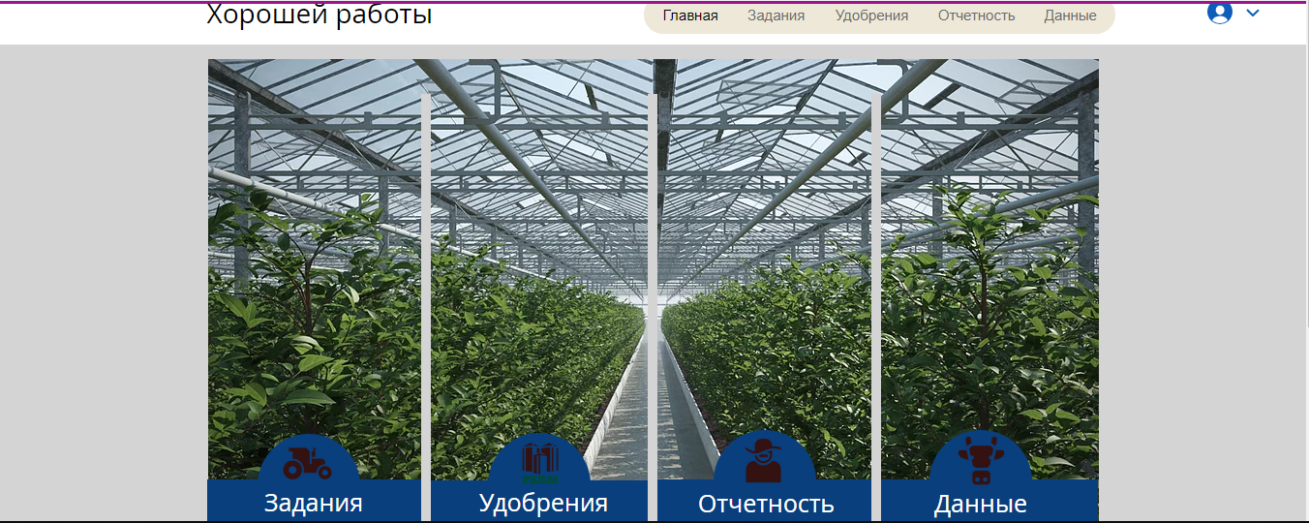

В правом верхнем углу расположена кнопка авторизации. При нажатии на нее открывается новая страница, предназначенная для авторизации (см. Рис. 9) или редактирования профиля (см. Рис. 10), если пользователь уже авторизован.

По центру страницы расположилось меню функций ИС:

1. главная;
2. задания;
3. удобрения;
4. отчетность;
5. данные.

Составляющие меню и доступ к страницам зависит от должности пользователя, полный доступ открыт только агроному.

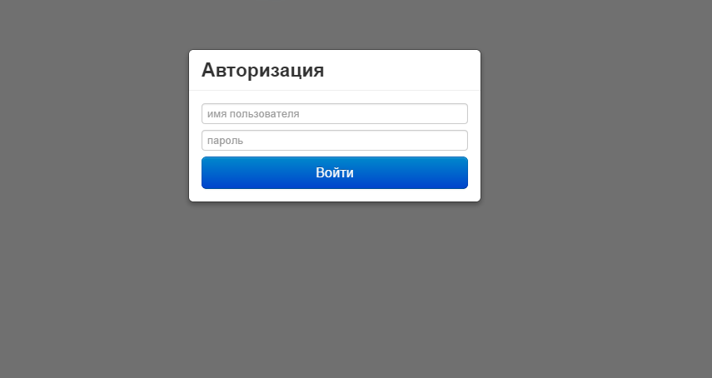

Рис. 9. Страница авторизации

Страница авторизации (см. Рис. 9) содержит в себе поле для логина и поле для пароля. После заполнения этих полей происходит проверка в базе данных, на наличие такого логина и соответствующего ему пароля. Если данные введены корректно, пользователь заходит в систему. В противном случае, выводится сообщение об ошибке.

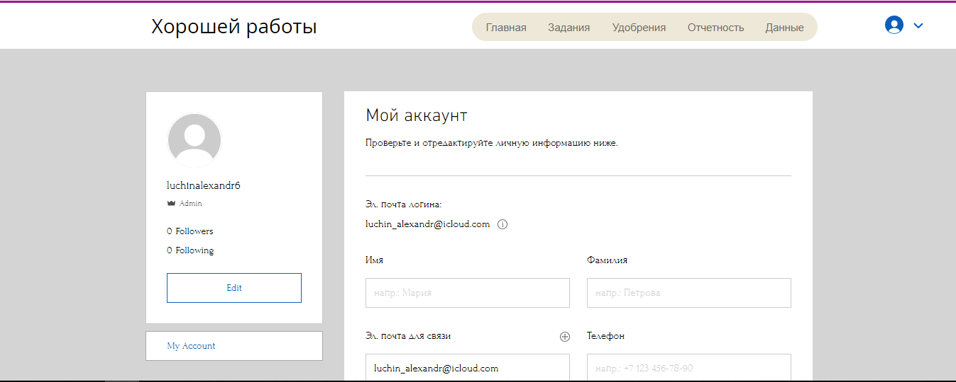Рис. 10. Личный кабинет

Страница личный кабинет доступна авторизированному пользователю (см. Рис. 10). Страница крайне лаконична и интуитивно понятна, даже человеку, имеющему низкий уровень владения компьютером. Страница содержит 4 поля, обязательных к заполнению:

1. имя;
2. фамилия;
3. электронная почта;
4. телефон.

Данные необходимы для экстренной связи с сотрудниками.

Второй страницей является страница задания (см. Рис. 11). На ней представлен список всех заданий с информацией о теплице, количестве необходимых одобрений, времени на задание и времени полива. Справа расположена кнопка «Закончить» которая переводит лаборанта на страницу формирования отчета.

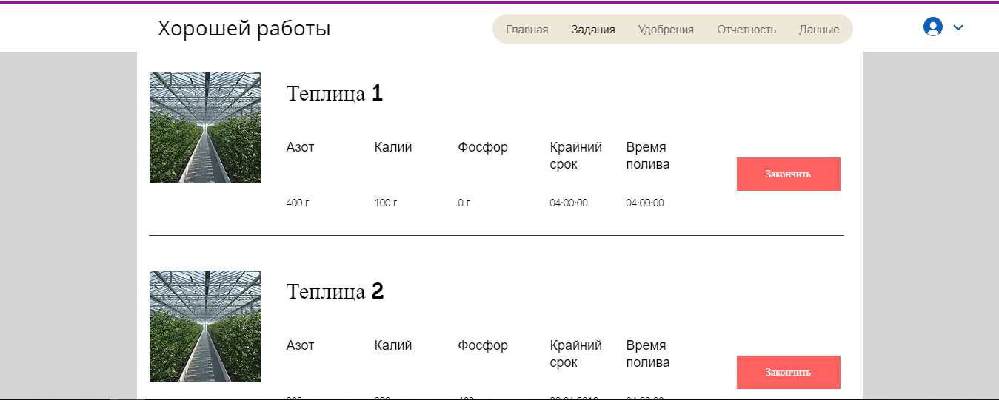Рис. 11. Список заданий

Страница удобрения (см. Рис. 12) открыта для агронома и завхоза. На ней представлен список имеющихся удобрений с информацией о них. Представлены название удобрения, состав удобрений, культуры для которых можно применять это удобрение и сколько есть в наличии. Справа находится кнопка «Выдать для работ», которая переводит завхоза в окно назначения удобрений для лаборанта.

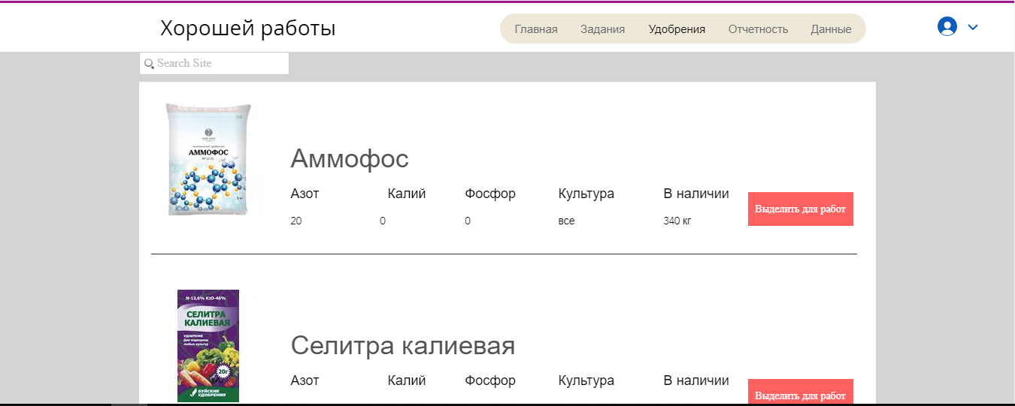Рис. 12. Список удобрений

Страница отчетность (см. Рис. 13) открыта для агронома. На ней представлен список имеющихся отчетов с информацией о них. Представлены дата, лаборант, исполнявший занятия, культура для которой были произведены работы, срок до которого должны были выполнены работы, и принят ли результат. Справа находится кнопка «Перейти», которая переводит агронома в окно с отчетом.

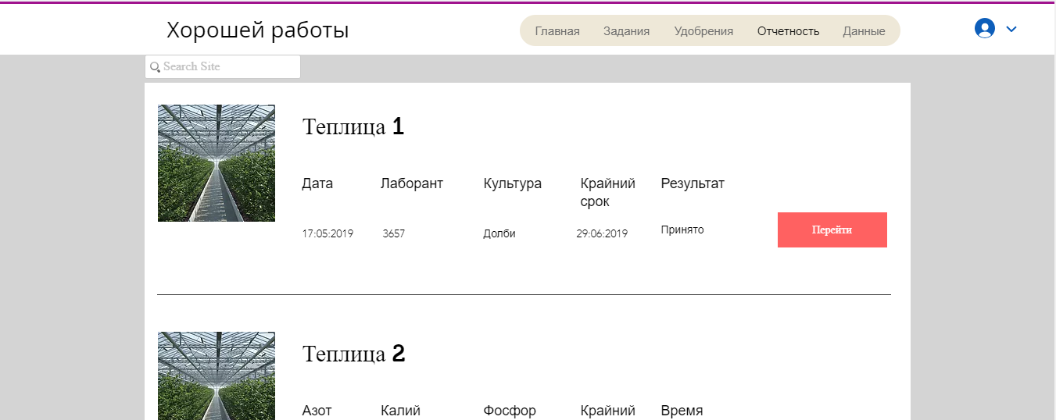Рис. 13. Список отчетов

Данный проект реализован согласно таким принципам проектирования, как «Бритва Оккама», принцип «KISS», «Утиный тест» и др. Все страницы реализованы максимально похоже и аналогично другим для упрощения работы пользователя.

Данная реализация является частичной и выступает в роли макета интерфейса ИС тепличного комплекса. Реализация требует некоторых доработок, но уже показывает возможности ИС и имеет дружественный интерфейс.

# Заключение

В данной работе была спроектирована информационная система с использованием *CASE*-средств, в которых были разработаны логическая и физическая модели данных, построены такие диаграммы как: диаграмма вариантов использования, диаграмма последовательности, диаграмма деятельности, диаграмма состояний раскрывающие суть ИС. В дальнейшем предполагается усовершенствование ИС, добавление других функций, программно-аппаратные улучшения, и, возможно, полная автоматизация тепличного комплекса с использованием роботов.

Таким образом, выполнена поставленная цель проектирования эффективной среды взаимодействия сотрудников в тепличном комплексе, что подтверждает рентабельность полной реализации проекта.

# Список литературы

1. Емельянова Н.З. Проектирование информационных систем: Учебное пособие. – М.: ФОРУМ, 2009. – 416 c.   
2. Заботина Н.Н. Проектирование информационных систем: Учебное пособие. – М.: ИНФРА-М, 2011. – 331 с.   
3. Савватеева Т.П., Миловидова А.А., Кудрявцева Д.В. Технологии проектирования информационных систем. — Дубна, 2016. – 120 с.   
4. Федотова Е.Л. Информационные технологии и системы: Учебное пособие. – М.: ИНФРА-М: ФОРУМ, 2009. – 368 c.